Ejercicio

Vamos a desarrollar una página para un restaurante.

Seguir los siguientes pasos.

1. Descargar la Carpeta del proyecto EjercicioRestaurante
2. Identificar 2 archivos Index.html y Style.css
3. Crear 3 archivos .html

* Fruite.html
* Vegetable.html
* Grin.html

1. 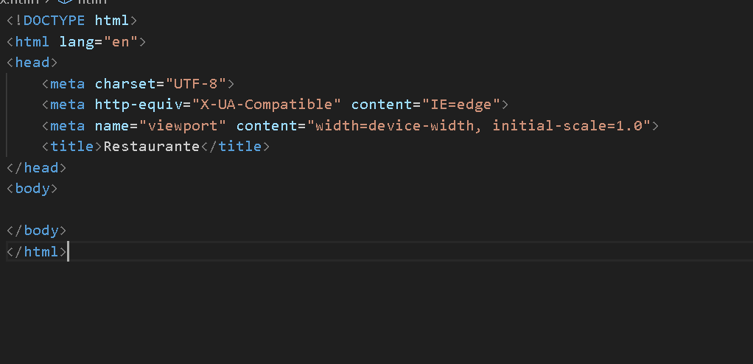Dentro del archivo Index.html crear la estructura html
2. Modificar el texto de la etiqueta <title> por Restaurante
3. Adicionar dentro del <body> las siguientes instrucciones

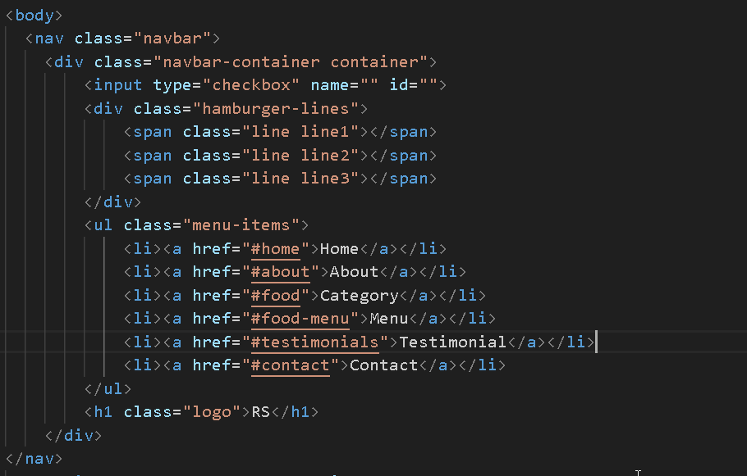

1. Modificar <h1> donde dice RS por su nombre completo y apellido
2. Ejecute el código y visualice. Realice 2 comentarios de que podría mejorar
3. Referencia dentro del <head> la hoja de Style.css
4. Adicione las instrucciones del archivo ArchivoHTML1 después del código realizado en el punto 6
5. Adicione las instrucciones del archivo ArchivoCSS1.txt en la Hoja de estilo.
6. Ejecute el código y visualice. Realice 2 comentarios de que podría mejorar
7. Adicione las instrucciones del archivo ArchivoHTML2 después del código realizado en el punto 10
8. Adicione las instrucciones del archivo ArchivoCSS2.txt en la Hoja de estilo.
9. Adicione las instrucciones del archivo ArchivoHTML3 después del código realizado en el punto 13
10. Adicione las instrucciones del archivo ArchivoCSS3.txt en la Hoja de estilo.
11. Ejecute el código y visualice. Realice 2 comentarios de que podría mejorar
12. Adicione las instrucciones del archivo ArchivoHTML4 después del código realizado en el punto 16
13. Adicione las instrucciones del archivo ArchivoCSS4.txt en la Hoja de estilo.
14. Ejecute el código y visualice. Realice 2 comentarios de que podría mejorar
15. Adicione las instrucciones del archivo ArchivoCSS5.txt en la Hoja de estilo.
16. Adicione las instrucciones del archivo ArchivoCSS6.txt en la Hoja de estilo.
17. Modifique libremente dentro de la hoja de estilos los siguientes valores.

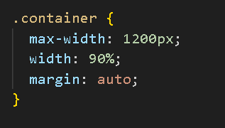

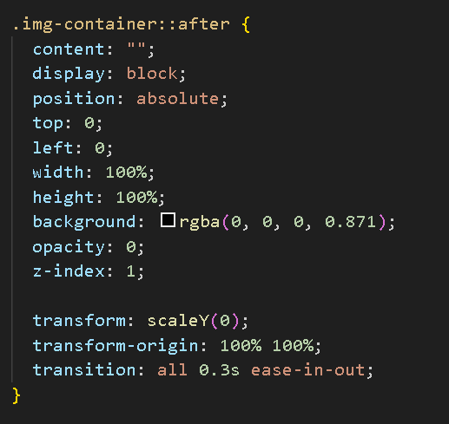

1. Ejecute el código y visualice. Realice 2 comentarios y devuelva los cambios
2. 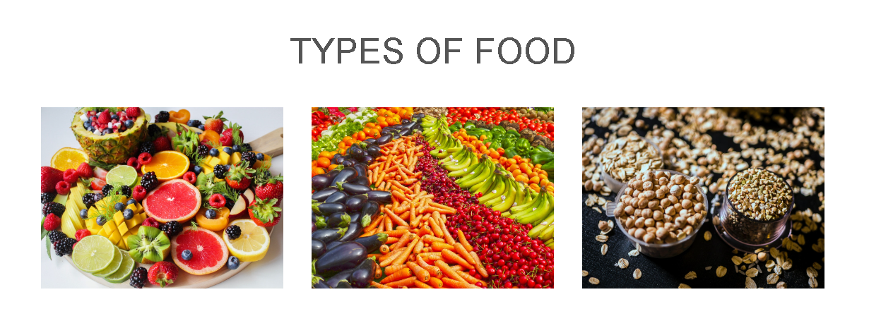Busque 3 imágenes en internet relacionadas, inclúyalas en el proyecto y modifique
3. Genero los Hipervínculos con los archivos creados en el punto 3

27 modifique el siguiente texto con sus nombres completos

